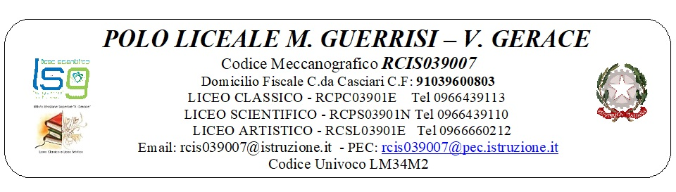
Al Dirigente scolastico
del Polo Liceale “M. Guerrisi – V. Gerace”
di Cittanova

Oggetto: Autorizzazione partecipazione progetto “Uno sguardo sul mondo: dalle aule di scuola. alla vita!”. Liberatoria.

I sottoscritti _______________________________________________________ genitori / tutore dell’alunno/a _____________________________________________ frequentante nel corrente anno scolastico la classe ___________ del Liceo ______________________________
AUTORIZZANO
Il/la proprio/a figlio/a a partecipare al progetto in oggetto che si terrà, sia presso la sede del Liceo Scientifico, che presso siti di interesse, a partire dal giorno 05/11/2025 e fino al 05.12.2025, dalle ore 14.00 alle ore 17.00, secondo il calendario pubblicato sul sito web del Polo Liceale.
Con la presente si autorizzano previamente anche tutte le uscite che saranno effettuate nell’ambito del progetto, consapevoli che gli spostamenti dovranno essere effettuati dagli studenti anche in autonomia e con mezzi propri (Carcere di Palmi, Radio Eco-Sud, Centro accoglienza Cittanova, ecc.), sollevando l’Istituzione scolastica da qualsivoglia responsabilità per fatti che dovessero accadere durante il tragitto a/r non legati all’obbligo di vigilanza.
AUTORIZZANO
inoltre, a titolo gratuito, senza limiti di tempo, ai sensi degli artt.13 e 14 del Regolamento GDPR 2016/679, artt. 10 e 320 cod.civ. e degli artt. 96 e 97 legge 22.4.1941, n. 633, Legge sul diritto d’autore:
• la pubblicazione e/o diffusione in qualsiasi forma delle immagini del/della proprio/a figlio/a sul sito web del Polo Liceale;
• la conservazione delle foto e dei video stessi negli archivi informatici della scuola e prendono atto che le finalità di tali pubblicazioni sono di carattere meramente didattico, informativo e promozionale.
La presente liberatoria/autorizzazione potrà essere revocata in ogni tempo con comunicazione scritta

Data, _________________

Firma dei genitori /tutori

________________________________
________________________________

